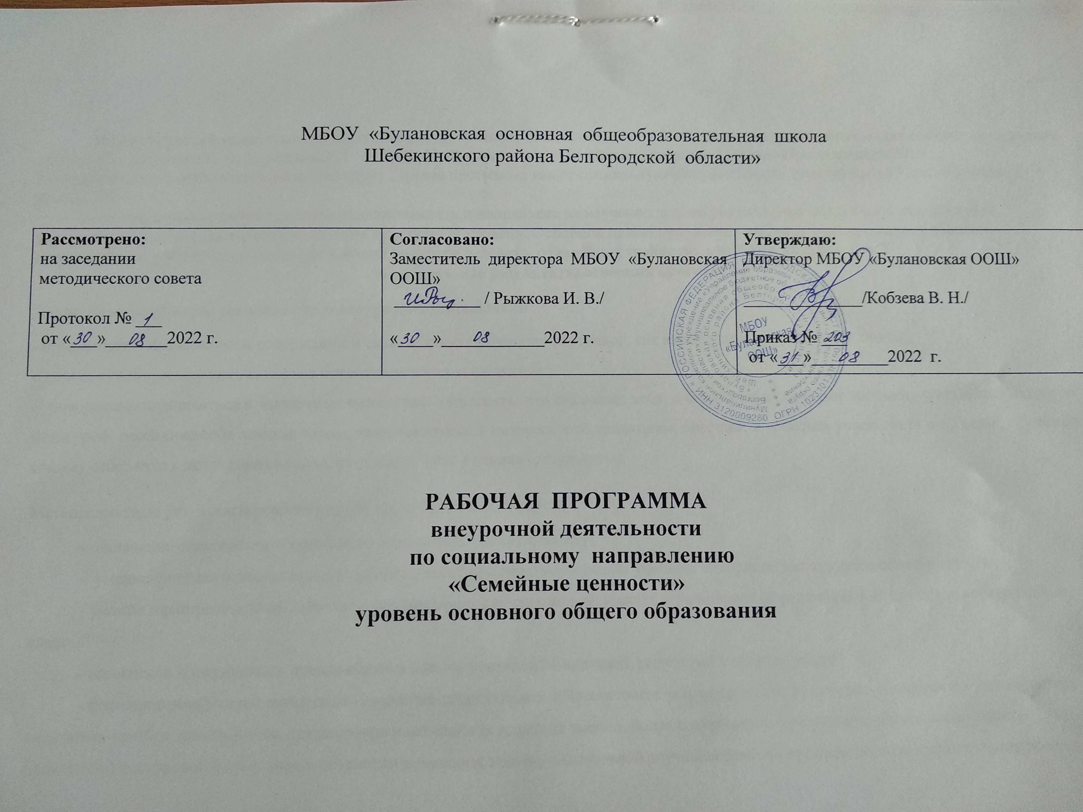

Рабочая программа внеурочной деятельности «Семейные ценности» для 7 – 9 классов основного образования составлена на основе авторской программы Е. Ф. Купецковой, Г. Н. Редя, И. Ф. Смирнова «Семейные ценности» Москва «Просвещение» 2016 г., Государственного образовательного стандарта. Данная программа имеет социальную направленность, рассчитана на 3 года обучения 7 – 9 классы 102 ч.
Данная программа имеет практическую значимость и направлена на изучение детьми родословной своей семьи, способствует укреплению духовных ценностей, повышает культурный уровень. Основной целью программы является формирование и развитие представлений у учащихся о семье как высшей ценности человека, о семейных традициях и ее базовых ценностей.
Планируемые результаты освоения программы
Личностные результаты освоения курса внеурочной деятельности
- ориентация в нравственном содержании и смысле как собственных поступков, так и поступков окружающих людей;
- знание основных моральных норм и ориентация на их выполнение;
- умение самоопределяться в жизненных ценностях: объяснять, что связывает тебя с близкими и родными людьми, с семейной историей, культурой; осознание себя членом семьи, выражающееся в интересе к её традициям, обычаям и желании участвовать в её делах; объяснять самому себе: «что я хочу узнать» (цели, мотивы) и «что я узнал» (результаты).
Метапредметные результаты освоения курса внеурочной деятельности
- овладение способностью принимать и сохранять учебную задачу;
- умение учитывать выделенные учителем ориентиры действия в новом учебном материале в сотрудничестве с учителем;
- умение планировать свои действия в соответствии с поставленной задачей и условиями её реализации, в том числе во внутреннем плане;
- готовность воспринимать предложения и оценку учителей, товарищей, родителей и других людей;
- формирование умений вносить необходимые коррективы в действие после его завершения на основе его оценки и учёта характера сделанных ошибок, использовать предложения и оценки для создания нового, более совершенного результата, использовать запись (фиксацию) в цифровой форме хода и результатов решения задачи, собственной звучащей речи на русском, родном и иностранном языках.
Регулятивные УУД
Умение самостоятельно определять цели обучения, ставить и формулировать новые задачи в учебе и познавательной деятельности, развивать мотивы и интересы своей познавательной деятельности. Обучающийся сможет:
анализировать существующие и планировать будущие образовательные результаты;
идентифицировать собственные проблемы и определять главную проблему;
выдвигать версии решения проблемы, формулировать гипотезы, предвосхищать конечный результат;
ставить цель деятельности на основе определенной проблемы и существующих возможностей;
формулировать учебные задачи как шаги достижения поставленной цели деятельности;
обосновывать целевые ориентиры и приоритеты ссылками на ценности, указывая и обосновывая логическую последовательность шагов.
Познавательные УУД
Умение определять понятия, создавать обобщения, устанавливать аналогии, классифицировать, самостоятельно выбирать основания и критерии для классификации, устанавливать причинно-следственные связи, строить логическое рассуждение, умозаключение (индуктивное, дедуктивное, по аналогии) и делать выводы. Обучающийся сможет:
подбирать слова, соподчиненные ключевому слову, определяющие его признаки и свойства;
выстраивать логическую цепочку, состоящую из ключевого слова и соподчиненных ему слов;
выделять общий признак двух или нескольких предметов или явлений и объяснять их сходство;
объединять предметы и явления в группы по определенным признакам, сравнивать, классифицировать и обобщать факты и явления;
выделять явление из общего ряда других явлений;
определять обстоятельства, которые предшествовали возникновению связи между явлениями, из этих обстоятельств выделять определяющие, способные быть причиной данного явления, выявлять причины и следствия явлений;
Коммуникативные УУД
Умение организовывать учебное сотрудничество и совместную деятельность с учителем и сверстниками; работать индивидуально и в группе: находить общее решение и разрешать конфликты на основе согласования позиций и учета интересов; формулировать, аргументировать и отстаивать свое мнение. Обучающийся сможет:
определять возможные роли в совместной деятельности;
играть определенную роль в совместной деятельности;
принимать позицию собеседника, понимая позицию другого, различать в его речи: мнение (точку зрения), доказательство (аргументы), факты; гипотезы, аксиомы, теории;
определять свои действия и действия партнера, которые способствовали или препятствовали продуктивной коммуникации;
строить позитивные отношения в процессе учебной и познавательной деятельности;
корректно и аргументированно отстаивать свою точку зрения, в дискуссии уметь выдвигать контраргументы, перефразировать свою мысль (владение механизмом эквивалентных замен);
критически относиться к собственному мнению, с достоинством признавать ошибочность своего мнения (если оно таково) и корректировать его; предлагать альтернативное решение в конфликтной ситуации; выделять общую точку зрения в дискуссии;
Содержание программы
7 класс 1 год обучения 34 ч.
- Вводное занятие (1 ч)
1.1.Давайте познакомимся
Знакомство с содержанием программы внеурочной деятельности «семейные ценности». Что такое семья.
- Тайны наших имён (6 ч)
2.1. Тайны наших имён
Ономастика. История появления имён и фамилий.
2.2. Имя и фамилия
Ономастика. Исследование имён и фамилий обучающихся. Изготовление именной ромашки.
2.3. Что могут рассказать имена, отчества, фамилии о прошлом
Поход в библиотеку с целью знакомства происхождении фамилий у людей.
2.4. «Лента времени» моей жизни
Расскажи о своей семье. Отражение значения своих имени и фамилии в чертах характера, привычках.
2.5. СемьЯ.
Раскрытие понятия «семья», «родственные отношения». Знакомство со словами «деверь», «невестка», «свекровь», «теща».
2.6. Родственные связи
Викторина о знании родственных связей (муж, жена, свёкор, свекровь, тесть, тёща, деверь, шурин, золовка, свояченица, свояк, зять, сноха, невестка, сват, сватья).
3. Семейный архив (10 ч)
3.1. Понятие родословной
Что такое родословная? Понятие «генеалогическое древо», «архив», «источник». Правила составления родословной.
3.2. Моя семья - моя гордость
Рассказы обучающихся по семейным фотоальбомам о своей семье, увлечениях, традициях, отношениях в семье.
3.3. Исследование своей родословной
Интервью с бабушками, мамами о родословной семьи. Работа с архивными документами.
3.4. Героическая родословная
Рассказы обучающихся о героических членах своей семьи: ветеранах военных действий, трудовых достижениях, творческих талантах.
3.5. Нет важнее профессии моей мамы!
Рассказы обучающихся о профессиях мам.
3.6. Профессии настоящих мужчин
Рассказы обучающихся о профессиях пап.
3.7. Я - представитель династии (рабочих, педагогов, военных и т.д.)
Знакомство с понятием «династия». Сбор информации о профессии предков, составление альбома «Династии нашего класса».
3.8. Составление родословного древа семьи
Составление родословной своей семьи.
3.9. Древо моей семьи
Защита семейных проектов.
4.Семейные праздники (7 ч)
4.1.Семейные праздники
Понятие «праздник». Классификация праздников. Рассказ обучающихся о любимых семейных праздниках и их проведении.
4.2. Игры моих прадедушек и прабабушек
Знакомство с народными играми «Горелки», «У медведя во бору», «Ручеек» и др.
Интервью с бабушками и дедушками об играх их детства.
4.3. Любимый рецепт моей семьи
Семейный обед – традиция народов. Гостеприимство. Рассказы обучающихся о любимых семейных блюдах.
4.4.Любимые песни моей семьи
Какие песни любят и поют в моей семье. Опрос членов семьи о любимых песнях.
4.5.Рисуем вместе.
Как подготовить оформление праздника. Сюрпризы и подарки своими руками.
4.6.Праздник для всех
Подготовка к празднику. Как проводить праздник всей семьей.
5.Семейные обычаи и традиции (5 ч)
5.1.Семейные традиции
Понятие «традиции». Знакомство с популярными семейными традициями.
5.2.Мой воскресный день
Составление программы воскресного дня для моей семьи.
5.3.Мои семейные обязанности
Обсуждение проблемы «Почему в семье у каждого должны быть обязанности?». Рассказы обучающихся о семейных обязанностях.
5.4.Загляни в бабушкин сундук
Рассказ о самой старинной вещи семьи. Предметы старины. Реликвия.
5.5.Проект «Семейные мини-музеи»
Защита семейных проектов «Реликвии моей семьи».
6. Семейное чтение (4 ч)
6.1.Пословицы и поговорки о семье
Знакомство с пословицами и поговорками о семье. Иллюстрирование пословиц. Пословицы о семье, поговорки о семье, о семейных отношениях, о семейных ценностях, о значимости семьи для каждого человека, об уважении между всеми членами семьи, о дружной семье, о доброте семейных отношений.
6.2.Поэты о семье
Чтение стихотворений о семье, обсуждение и инсценировка . Стихи о семье помогают понять главные семейные ценности – любовь, взаимоуважение, трудолюбие и закладывают доброжелательные взаимоотношения в семье.
6.3.Любимая сказка, рассказанная на ночь
Какие сказки рассказывали тебе в детстве в семье. Обсуждение значимости чтения сказок детям.
6.4.Семейный праздник «Моя семья»
Проведение семейного праздника с участием родителей, бабушек, дедушек. Подготовка проекта семейного праздника.
7. Итоговое занятие (1 ч)
Анкетирование обучающихся «Что я узнал о семейных традициях?»
8 класс 2 год обучения 34 ч.
1. Семейные ценности (1 ч)
Понятие «семейные ценности». Обсуждение проблем: «Что ты знаешь о семейных ценностях», «Какие ценности есть у твоей семьи?»
2. Вера, верность, доверие, честность (5 ч)
2.1.Вера
Во что верит человек? Основы веры. Что значит «жить по вере»?
2.2.Верность традициям
Значение семьи в жизни человека. Семейное счастье – миф или реальность? Радость семейной жизни.
2.3.Верность друг другу
Житие святых Петра и Февронии. Государственный праздник «День семьи, любви и верности». Рассказы обучающихся об истории любви и верности.
2.4.Доверие
Вера, доверие, верность как ценности семейной жизни. Религиозные, исторические и семейные традиции благочестия как смыслообразующие основания семьи.
2.5.Честность
Понятия «честь», «честность», «бесчестие». Важность честности для семейных отношений.
3. Любовь, забота, уважение (7 ч)
3.1.Любовь
Дружба истинная и ложная. Что такое любовь? Критерий любви. Определение любви по апостолу Павлу. Есть ли любовь в наше время?
3.2.Уважение
Чувство уважения друг к другу. Тонкая грань между уважением и чувством страха. Уважать другого — значит принимать его чувства, мысли, потребности, предпочтения.
3.3.Крепкие родственные связи
Значение детей в жизни семьи. Положение детей в семье. Старшие члены семьи.
3.4.Забота о младших и старших
Проблемы однодетных семей. Особенности многодетных семей и воспитания в них.
3.5.Мои сестрёнки и братишки
Моделирование отношений между братьями и сестрами в семье. Совместные игры, увлечения.
3.6.Чувство значимости и необходимости
Что значит быть необходимым? Для чего человеку необходимо быть уверенным в собственной значимости?
4. Терпение, послушание, прощение (3 ч)
4.1.Терпение
Понятия «терпение», «терпимость», «толерантность».
Для чего необходимо терпение?
4.2.Послушание
Нужно ли быть послушным? Духовный смысл послушания.
4.3.Прощение
Раскрытие понятия «прощение». Всех и всегда ли можно прощать? Почему прощать так трудно? Тренинговые упражнения «Прошу меня простить».
5. Традиции, преемственность, предания (10 ч)
5.1.Традиции
Народные традиции и обычаи как средство формирования нравственных качеств детей в семье (традиции гостеприимства, многодетности и т.д.)
5.2.Традиции моей семьи
Презентации обучающихся об их семейных традициях. Рассказ о семейных традициях и реликвиях, показ презентационного материала, составленного обучающимися.
5.3.Общее увлечение
Что для нашей семьи важно? Что нас объединяет? Общение в семье.
5.4.Хобби нашей семьи
Презентации обучающихся о семейных хобби. Что такое хобби? Увлечения членов моей семьи.
5.5.Профессии наших родителей
Конкурс рисунков. Подготовка экскурсии в библиотеку с целью знакомства с разными профессиями.
5.6.Семейные династии
Посещение сельской библиотеки. Рассказ библиотекаря о знаменитых семейных династиях нашего села. Знакомство с понятием «династия».
5.7.Преемственность поколений
Игра-викторина «Основы семейной культуры». Знакомство с понятиями «преемственность», «культура», «поколение».
5.8.Семейные предания
Значение семейного предания для воспитания личности. Древо семьи. Семейные реликвии.
6. Ответственность, обязанности (2 ч)
6.1.Ответственность
Что значит быть ответственным? Раскрытие содержание понятия «ответственность»; формирование у детей ответственности за свои мысли, поступки и действия; развитие понимания сути взрослого отношения к окружающей действительности.
6.2.Мои обязанности в доме
Распределение обязанностей между членами семьи. Рассказы обучающихся о своих обязанностях.
7. Общение, взаимопонимание (5 ч)
7.1. Общение
Общение — отдельное искусство. Передача информации, чувств — важный элемент становления семейных отношений.
7.2.Взаимопонимание
Взаимопонимание, поддержка и уважение – основы крепкой семьи.
7.3.Как научиться слышать друг друга?
Идеальная семья – та, в которой дети не соперничают друг с другом за родительское внимание, а любые проблемы решаются за круглым кухонным столом и чаепитием.
7.4.Гибкость в решении семейных проблем
Зоны возможных конфликтов в семье. Механизмы согласования, рассогласования и примирения. Спор или ссора? Кризисные периоды становления семьи. Развод как трагедия.
7.5.Семейные заповеди
Христианские нормы отношений. Воспитание чести и долга в семье. Патриотическое и трудовое воспитание в семье.
8. Итоговое занятие (1 ч)
Подведем итоги. Ценностные ориентации семьи.
9 класс 3 год обучения 34 ч.
1. Моя будущая семья (2 ч)
Функции семьи. Внешняя и внутренняя стороны функционирования семьи. Типы семьи. Подготовка проекта «Моя будущая семья».
2. Духовное здоровье (11 ч)
2.1.Стремления людей
Дискуссия о стремлениях людей, их желаниях и возможностях. Знакомство с понятиями «желание», «необходимость» и «возможность».
2.2. Колесо жизни
Смысл жизни. Чтение и обсуждение притчи о смысле жизни. Знакомство с понятием «притча». Беседа о смысле жизни.
2.3. Вселенная любви
Христианское понимание роли мужа и жены в семье. Ответственность в исполнении ролей как условие благополучности семейных отношений. Чтение стихотворений о любви.
2.4.Культура общения
Как нужно общаться в семье. Упражнения по культуре речи: составление диалогов между родственниками.
2.5. С любовью к маме
Оформление выставки рисунков, посвящённых матерям, проведение экскурсии в сельскую библиотеку для знакомства с выставкой книг о маме.
2.6. Воспитание в детях добра
Проблемы в отношениях между родителями и детьми: причины и пути решений. Какой должна быть родительская любовь?
2.7. О культуре поведения за столом
Этикет поведения за столом. Правила пользования столовыми приборами, сервировки стола к празднику, в повседневной жизни.
2.8. Моя комната
Макеты комнаты мечты. Защита проектов.
2.9. Как повысить культуру речи. Молодёжный сленг
Зачем молодёжи слова-паразиты? Для кого характерна иносказательная манера беседы? Как повысить культуру речи молодёжи?
2.10. Я и моя семья
Тепло домашнего очага – основа счастья на земле. Праздники моей семьи.
3. Физическое здоровье (9 ч)
3.1. Я за здоровый образ жизни
Анкетирование «Образ жизни моей семьи». Беседа «Скверные привычки современной молодежи: курение, пивной алкоголизм, наркомания, игромания и др. Их пагубные последствия для собственного здоровья и будущего поколения».
3.2. Уроки здоровья
Разработка и проведение проектов по темам:
«Спорт – это здорово!», «Лучше играть, чем сигаретой себя убивать», «Компьютерные игры – плюсы и минусы». Разработка и выпуск листовок по пропаганде ЗОЖ.
3.3. Чтобы глаза видели
Почему зрение важно беречь? Способы укрепления зрения.
3.4. Я спокоен
Что такое стресс и чем он опасен. Как выходить из стрессовых ситуаций.
3.5. Вредные привычки
Беседа «Влияние пагубных привычек на здоровье и способность стать родителями».
4. Социальное здоровье (11 ч)
4.1. Что ты знаешь о Законе «О браке и семье»
Изучение отдельных глав закона «О браке и семье». (Раздел 1. Общие положения. Глава 1. Семейное законодательство. Глава 2. Осуществление и защита семейных прав).
4.2. По страницам Семейного кодекса
Изучение Семейного кодекса.
4.3. Характер людей
Понятия «темперамент» и «характер». Определение типа характера, знакомство с особенностями управления характером.
4.4. Лидер и его качества
Кто такой лидер и какими качествами он должен обладать. Тестирование «Выявление лидерских качеств».
4.5.Игры на умение ладить друг с другом
Психология семейных взаимоотношений как правило уступок другому и самоограничений. Тренинг «Учимся уступать друг другу».
4.6.Услышать и понять
Как получить взаимопонимание. Правила, выполнение которых помогает наладить хорошие отношения с людьми
4.7.Учусь принимать решения
Почему необходимо уметь принимать решения? Алгоритм решения ситуации. Конструирование ситуаций.
4.8.Семейная азбука начинается с МЫ
Гибкость в решении семейных проблем — путь к счастью и ощущению комфорта. Порядок, режим дня, правила в семье.
4.9.Любовь - великая страна
Обсуждение с обучающимися значение любви в жизни человека. Литературные произведения о любви.
Итоговое занятие (1ч)
Рефлексия. Чему я научился на курсе, что понял? Какие ценности усвоил? Что изменилось в моей семье?

Тематический план 1 год обучения (34 ч) 7 класс
№ | Темы | Количество занятий
№ | Темы | Общее | В том числе теоретических | В том числе практических
1 | Вводное занятие | 1 | 1 | -
2 | Тайны наших имён | 6 | 5 | 1
3 | Семейный архив | 10 | 8 | 2
4 | Семейные праздники | 7 | 5 | 2
5 | Семейные обычаи и традиции | 5 | 4 | 1
6 | Семейное чтение | 4 | 2 | 2
7 | Итоговое занятие | 1 | 1 | -
 | Всего | 34 | 26 | 8
Тематический план 2 год обучения (34 ч) 8 класс
№ | Темы | Количество занятий
№ | Темы | Общее | В том числе теоретических | В том числе практических
1 | Семейные ценности | 1 | 1 | -
2 | Вера, верность, доверие | 5 | 3 | 2
3 | Любовь, забота, уважение | 7 | 5 | 2
4 | Терпение, послушание, прощение | 3 | 2 | 1
5 | Традиции, преемственность, предания | 10 | 7 | 3
6 | Ответственность, обязанности | 2 | 1 | 1
7 | Общение, взаимопонимание | 5 | 3 | 2
8 | Итоговое занятие | 1 | - | 1
 | Всего | 34 | 22 | 12
Тематический план 3 год обучения (34 ч) 9 класс
№ | Темы | Количество занятий
№ | Темы | Общее | В том числе теоретических | В том числе практических
1 | Моя будущая семья | 2 | 1 | 1
2 | Духовное здоровье | 11 | 8 | 3
3 | Физическое здоровье | 9 | 7 | 2
4 | Социальное здоровье | 11 | 9 | 2
5 | Итоговое занятие | 1 | - | 1
 | Всего | 34 | 25 | 9

